GP-09 — Ce que les contraintes imposent
Fiche d'exercice Magpie · Lot A — Découverte des composants natifs
Thématique | GP3 · Plan paramétrique
Référence au référentiel | REF-146
Compétence visée | Déduire d'un jeu de contraintes la dimension qui n'est pas donnée, plutôt que de la mesurer sur le dessin.
Case Bloom (révisée) | Appliquer × procédurale
Niveau | Intermédiaire
Durée cible | 25 minutes
Prérequis | GP-05
Mode de validation | NumericTolerance — tolérance 0.01
Solution de référence | 7 composants
Version | v0.4-260901 — Ind. C — 01/09/2026
Conception | magpie-conception-exercices v2.3

SUJET
Compétence visée
Déduire d'un jeu de contraintes la dimension qui n'est pas donnée, plutôt que de la mesurer sur le dessin.
Contexte
Le joue de meuble suit la pente du rampant. Le plan donne la base, la hauteur et l'angle ; la petite base, elle, se déduit et doit se recalculer si l'angle change.
Énoncé
Le joue est un trapèze rectangle de 2 400 mm de base et 1 800 mm de hauteur, dont le fuyant fait 68° avec l'horizontale. Donnez la longueur de la petite base, en millimètres.

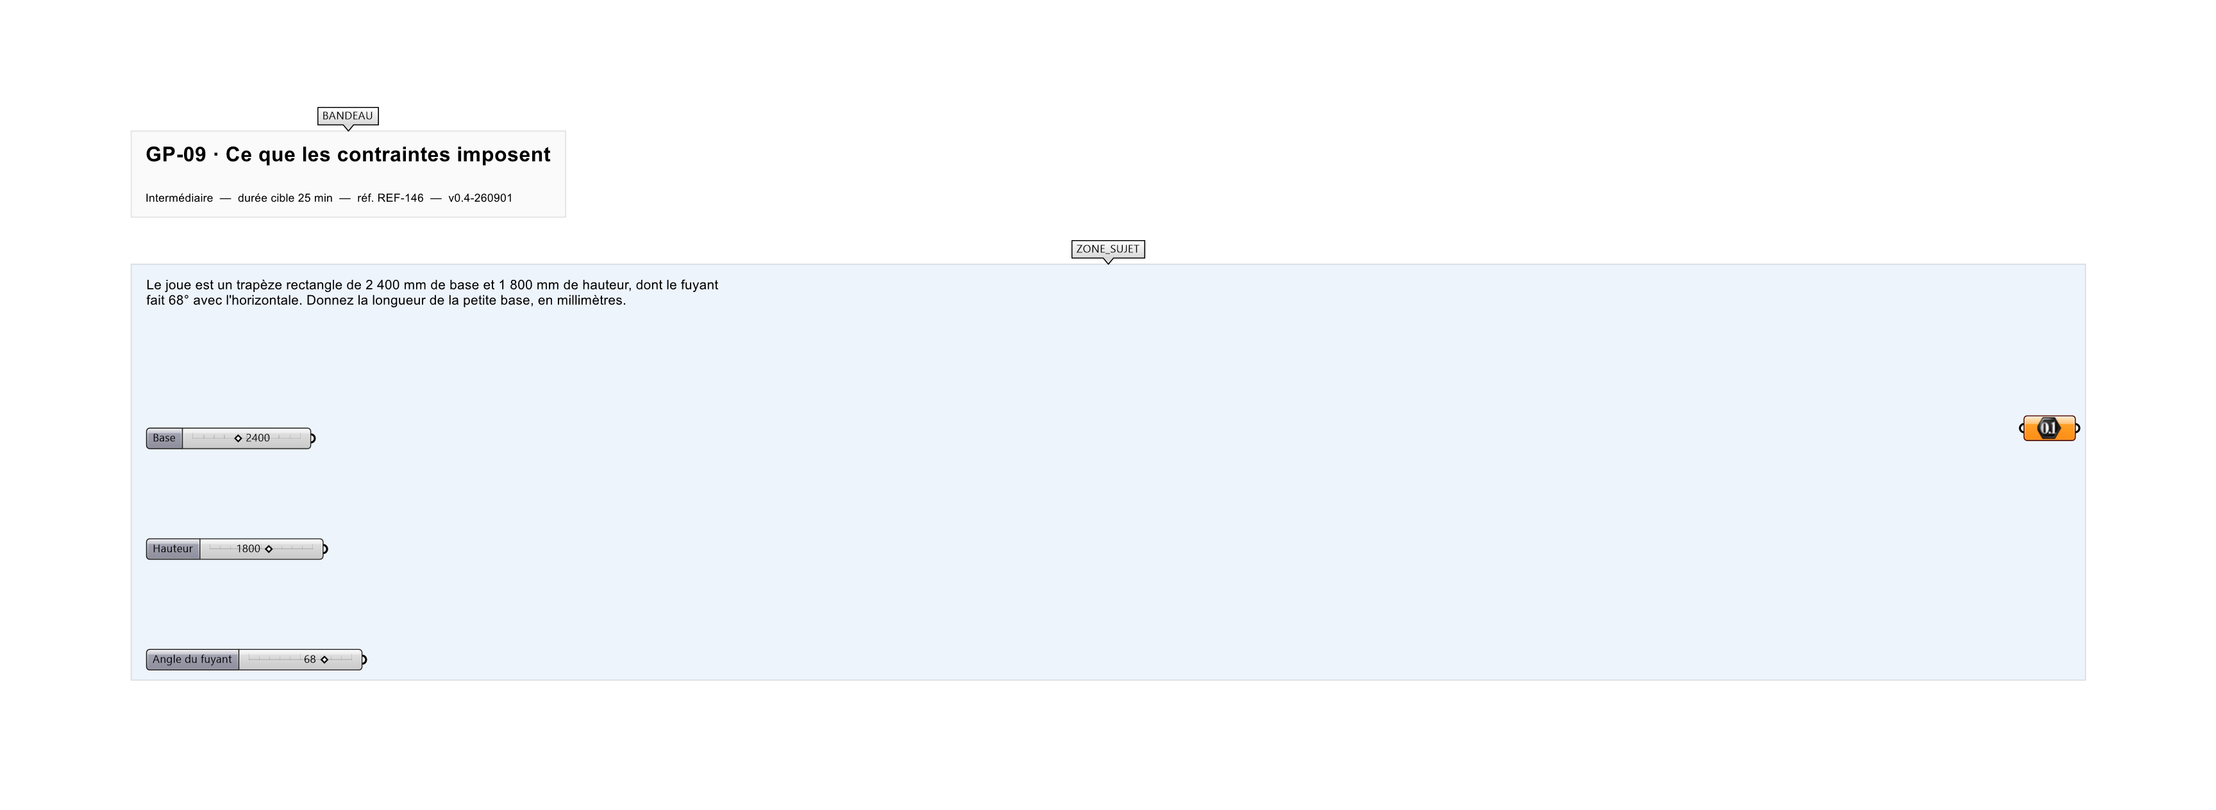
Le canvas à l'ouverture de GP-09_sujet.gh : les données fournies et le paramètre REPONSE.
Ce qui vous est fourni
La base, la hauteur et l'angle du fuyant.
Ce qui est attendu
1 672,75 mm — la petite base, à 0,01 près.
Branchez votre résultat sur le paramètre REPONSE. La correction compare cette sortie en mode NumericTolerance, avec une tolérance de 0.01.
La consigne ne nomme aucun composant, et c'est délibéré : nommer l'outil reviendrait à donner la réponse. Ce lot n'autorise que des composants natifs de Grasshopper pour Rhino 8 — aucun plugin tiers n'est nécessaire.
Barème
1 point si la petite base est juste à 0,01 mm près.

CORRIGÉ
À ne consulter qu'après avoir cherché. Dans le fichier GP-09_complet.gh, le corrigé occupe la zone basse du canvas. Il ne produit rien tant que l'interrupteur AFFICHER LE CORRIGÉ n'est pas basculé sur vrai : positionnez-le sur faux pour faire disparaître le résultat.

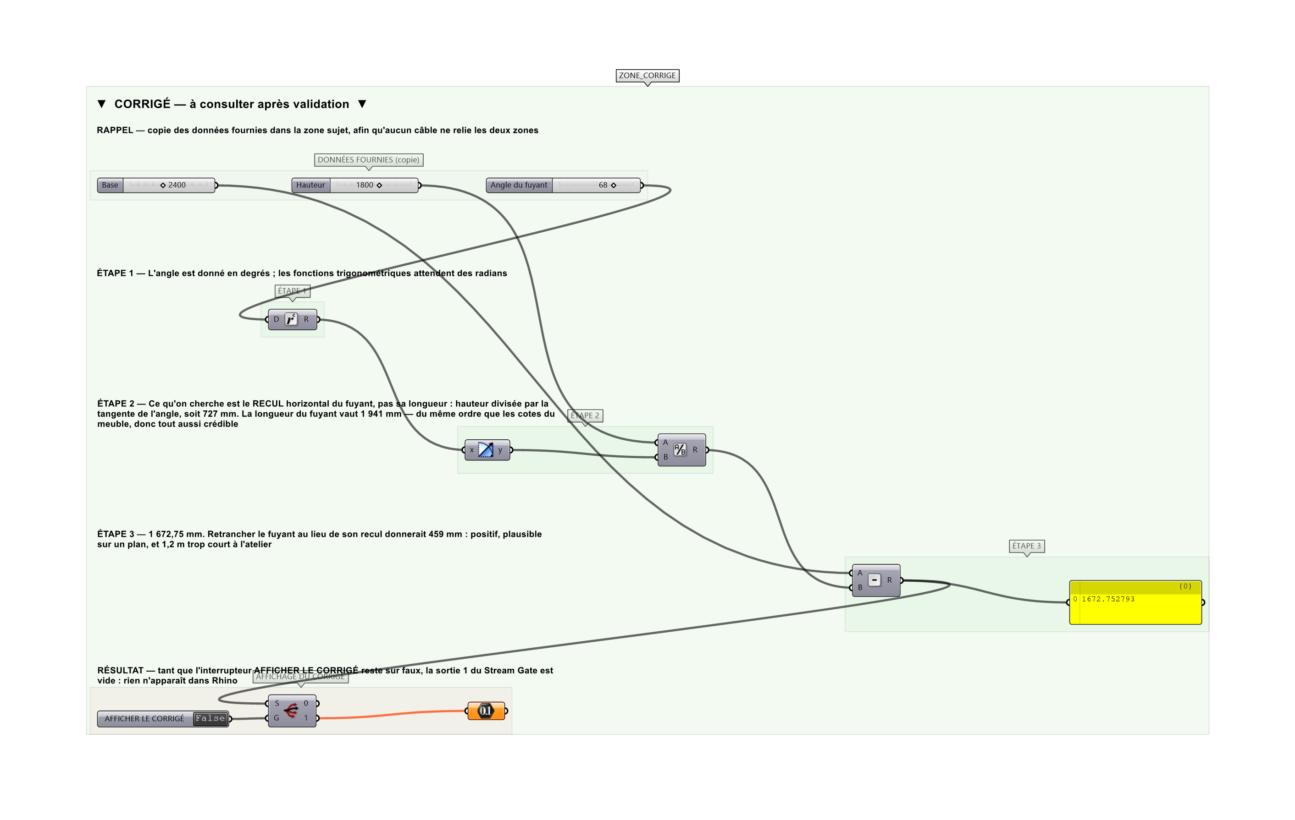
La zone corrigé. Elle est autonome : les données fournies y sont recopiées, aucun câble ne la relie à la zone sujet.
Marche à suivre
Étape 1. Convertir l'angle en radians.
Étape 2. Calculer le RECUL horizontal du fuyant : hauteur divisée par la tangente de l'angle.
Étape 3. Le retrancher à la base.
L'erreur attendue
C'est l'erreur qu'il faut guetter, parce qu'elle est diagnostique : elle dit ce que l'apprenant a mal compris, là où un simple « faux » ne dirait rien.
Retrancher la LONGUEUR du fuyant (1 941 mm) au lieu de son recul horizontal (727 mm), ce qui donne 459 mm. La valeur reste positive et plausible sur un plan ; la pièce, elle, sort de l'atelier avec 1,2 m de moins.

Pièges fréquents
• Prendre la longueur du fuyant pour son recul.
• Multiplier par la tangente au lieu de diviser.
• Oublier la conversion en radians.
Composants de la solution de référence
Radians, Tangent, Division, Subtraction, Panel
Cette liste figure sur la fiche formateur uniquement : elle ne doit pas être remise à l'apprenant avant qu'il ait cherché.
Pourquoi ce jeu de données
Un angle de 68° donne un recul de 727 mm et un fuyant de 1 941 mm : les deux sont du même ordre que les cotes du meuble, donc tous deux crédibles. C'est ce qui rend la confusion durable.
Pour aller plus loin
• Faire varier l'angle et vérifier que la petite base suit.
• Trouver l'angle qui annule la petite base.
Fichiers de cet exercice
• GP-09_sujet.gh — énoncé et données de départ, sans le corrigé
• GP-09_complet.gh — énoncé et corrigé, ce dernier commandé par l'interrupteur
• GP-09.json — descripteur pour le plugin Magpie
• GP-09_fiche.docx — la présente fiche
• GP-09_fiche_sujet.docx — la fiche sans le corrigé, pour l'apprenant

